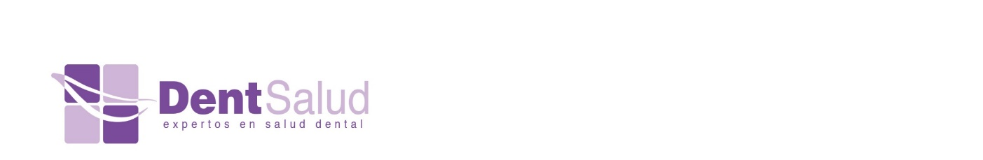

AVISO DE PRIVACIDAD

Con fundamento en los artículos 15 y 16 de la Ley Federal de Protección de Datos Personales en Posesión de Particulares hecemos de su conocimiento que Dentsalud, con domicilio en Vasco de Quiroga 1423, Col. Santa Fe, Del. Álvaro Obregón, Ciudad de México, 01210, México es responsable de recabar sus datos personales, del uso que se le dé a los mismos y de su protección.

Su información personal será utilizada para las siguientes finalidades: proveer los servicios y productos que ha solicitado; notificiarle sobre nuevos servicios y productos que tengan relación con los ya contratados o adquiridos; comunicarle sobre cambios en los mismos; elaborar estudios y programas que son necesarios para determinar hábitos de consumo; realizar evaluaciones periódicas de nuestros productos y servicios a efecto de mejorar la calidad de los mismos; evaluar la calidad del servicio que brindamos, y en general, para dar cumplimiento a las obligaciones que hemos constraído con usted.

Para las finalidades antes mencionadas, requerimos obtener los siguientes datos personales:

* Nombre completo
* Edad
* Estado civil
* Sexo
* Teléfono fijo y/o celular
* Firma autógrafa
* Dirección
* Nivel de escolaridad
* RFC
* Estado de salud, padecimientos físicos, si toma algún tipo de medicamento, si es alérgico a algún medicamento

Con base en la ley en materia de protección de datos personales en posesión de particulares, los siguientes datos son considerados sensibles:

Creencias religiosas

Padecimientos de salud

Es importante informarle que usted tiene derecho al Acceso, Rectificación y Cancelación de sus datos personales, a oponerse al tratamiento de los mismos o a revocar el consentimiento que para dicho fin nos haya otorgado. Para ello, es necesario que envíe la solicitud en los términos que marca la Ley en su Art. 29 a JULIA ALEJANDRA OLIVARES CORDOVA, responsable de la Protección de Datos Personales, con domicilio en Vasco de Quiroga 1423 Col, Santa Fe, Alvaro Obregón, Ciudad de México, o bien, se comunique al teléfono 16641869 o vía correo electrónico a [juliadent@outlook.com](mailto:juliadent@outlook.com), el cual solicitamos confirme vía telefónica para garantizar su correcta recepción. Fecha de última actualización 17/03/16

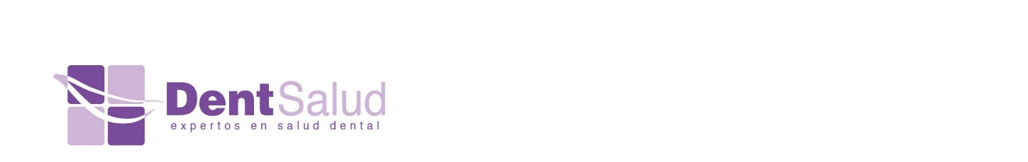

AVISO DE PRIVACIDAD

Con fundamento en los artículos 15 y 16 de la Ley Federal de Protección de Datos Personales en Posesión de Particulares hecemos de su conocimiento que Dentsalud, con domicilio en Vasco de Quiroga 1423, Col. Santa Fe, Del. Álvaro Obregón, Ciudad de México, 01210, México es responsable de recabar sus datos personales, del uso que se le dé a los mismos y de su protección.

Su información personal será utilizada para las siguientes finalidades: proveer los servicios y productos que ha solicitado; notificiarle sobre nuevos servicios y productos que tengan relación con los ya contratados o adquiridos; comunicarle sobre cambios en los mismos; elaborar estudios y programas que son necesarios para determinar hábitos de consumo; realizar evaluaciones periódicas de nuestros productos y servicios a efecto de mejorar la calidad de los mismos; evaluar la calidad del servicio que brindamos, y en general, para dar cumplimiento a las obligaciones que hemos constraído con usted.

Para las finalidades antes mencionadas, requerimos obtener los siguientes datos personales:

* Nombre completo
* Edad
* Estado civil
* Sexo
* Teléfono fijo y/o celular
* Firma autógrafa
* Dirección
* Nivel de escolaridad
* RFC
* Estado de salud, padecimientos físicos, si toma algún tipo de medicamento, si es alérgico a algún medicamento

Con base en la ley en materia de protección de datos personales en posesión de particulares, los siguientes datos son considerados sensibles:

Creencias religiosas

Padecimientos de salud

Es importante informarle que usted tiene derecho al Acceso, Rectificación y Cancelación de sus datos personales, a oponerse al tratamiento de los mismos o a revocar el consentimiento que para dicho fin nos haya otorgado. Para ello, es necesario que envíe la solicitud en los términos que marca la Ley en su Art. 29 a JULIA ALEJANDRA OLIVARES CORDOVA, responsable de la Protección de Datos Personales, con domicilio en Vasco de Quiroga 1423 Col, Santa Fe, Alvaro Obregón, Ciudad de México, o bien, se comunique al teléfono 16641869 o vía correo electrónico a [juliadent@outlook.com](mailto:juliadent@outlook.com), el cual solicitamos confirme vía telefónica para garantizar su correcta recepción. Fecha de última actualización 17/03/16